
Universidad del Valle de Guatemala
Facultad de Ingeniería
Departamento de Ciencias de la Computación
[CC3084] Data Science
Laboratorio 10
Visualización Interactiva · Avance
Nombre | Carné
Daniel Chet | 231177
Dulce Ambrosio | 231143
Javier Linares | 231135
Cristian Tunchez | 231359

1 Contexto, usuarios y datos
El tablero forma parte del observatorio de turismo sostenible del equipo y se enfoca en Guatemala como destino. Usa la Base de Migración 2009–jun 2026 (INGUAT/IGM) que ya se limpió y modeló en los Laboratorios 1 y 2: 161 015 registros mensuales de ingreso de viajeros internacionales, con vía de entrada, frontera, región de residencia y tipo de viajero. Los datos son de uso académico y no constituyen cifras oficiales.
Los usuarios son directivos y tomadores de decisiones del sector turístico (INGUAT, cámaras de turismo, operadores y autoridades locales) que no necesariamente tienen formación estadística. Por eso el tablero prioriza preguntas de gestión, usa lenguaje sencillo, explica los términos técnicos en un glosario y separa visualmente lo observado de lo estimado por los modelos.
Tabla 1. Fuentes que alimentan el tablero
Fuente | Origen | Contenido | Uso en el tablero
agregado_mensual.csv | Lab 1 (limpieza) | Llegadas mensuales por vía, tipo de viajero, región y frontera | Pestañas Panorama y Mercados
predicciones.csv | Lab 1 (modelado) | Valores observados y estimados en el período de prueba (abr 2021–jun 2026) para 6 series y 5 modelos | Pestaña Predicciones (V7)
metricas.csv | Lab 1 (modelado) | MAE, RMSE y error relativo por serie y modelo | Pestaña Predicciones (V8 y tabla)

No se entrenaron modelos nuevos. El script preparar_datos.py reutiliza las funciones de 03_modelado_prediccion/src/modelado.py con el mismo split 70/30 del Laboratorio 1 y reproduce sus resultados (por ejemplo, Prophet en la serie Total obtiene RMSE = 107 270, igual que en el informe del Lab 1).

2 Preguntas de gestión seleccionadas
Las preguntas se eligieron porque pueden responderse con las fuentes disponibles y porque cada una conduce a una decisión concreta. Ellas definieron tanto las visualizaciones como la navegación por pestañas.
Tabla 2. Preguntas de gestión y visualizaciones que las responden
# | Pregunta de gestión | Visualización | Para qué la usa un directivo
P1 | ¿Cómo ha evolucionado la llegada de visitantes y cuánto se ha recuperado tras la pandemia? | V1, V2 | Evaluar la recuperación del sector y fijar metas anuales realistas
P2 | ¿En qué meses se concentra la demanda? | V2, V3 | Planificar personal, promoción y capacidad para temporada alta y baja
P3 | ¿De qué regiones vienen los visitantes? | V4 | Priorizar mercados emisores en campañas de promoción
P4 | ¿Por qué fronteras entran los visitantes de cada región? | V5, V9 | Dirigir inversión en infraestructura y atención en puntos de entrada
P5 | ¿Cómo cambia la composición entre turistas, excursionistas y cruceristas? | V6 | Identificar segmentos que crecen o pierden peso
P6 | ¿Qué tan confiables son los pronósticos y cuál modelo conviene consultar? | V7, V8 | Usar las proyecciones con criterio y conocer su margen de error

3 Alcance del tablero
Tabla 3. Alcance
Incluye | No incluye
Llegadas internacionales mensuales a Guatemala, ene 2009–jun 2026 | Gasto turístico, ocupación hotelera o empleo
Desglose por vía, frontera, región de residencia y tipo de viajero | Indicadores ambientales o sociales del destino (se evaluarán para el proyecto final)
Desempeño de 5 modelos del Lab 1 en 6 series (Total, 3 vías, Turista, Excursionista) | Modelos nuevos o pronósticos más allá de jun 2026
Filtros por año, vía y tipo de viajero; enlaces entre gráficos; acercamiento temporal | Explicaciones causales: el tablero muestra cuándo y dónde, no por qué

Limitaciones que se comunican dentro del tablero: (1) entre 2022 y 2023 la categoría «Viajero» dejó de incluir tránsito fronterizo frecuente, por lo que se excluye por defecto; (2) 2026 solo tiene datos hasta junio; (3) los modelos se evaluaron en un período que inicia justo después de la pandemia, lo que aumenta su error; (4) el SARIMA de Vía Aérea se vuelve inestable a largo plazo y se oculta con una nota explicativa.

4 Paleta de colores y tipografía
La paleta parte de la usada en la infografía del Laboratorio 9 para mantener identidad visual en el observatorio. Cada color tiene un solo significado en toda la aplicación:
Tabla 4. Paleta de colores y significado
 | Hex | Rol | Justificación
 | #1F3A5F | Observado / texto principal | Azul marino de alto contraste (más de 11:1 sobre blanco); transmite estabilidad y se reserva para lo que realmente ocurrió
 | #C4571A | Estimado (modelos) | Naranja, complementario del azul: el contraste de complementarios separa de inmediato lo estimado de lo observado. No se usa para nada más
 | #2889E2 | Categoría 1 (Aérea, Turista) | Paleta categórica en orden fijo; el color sigue a la categoría y no cambia al filtrar
 | #1D9E75 | Categoría 2 (Terrestre, Excursionista) | Verde azulado distinguible del azul también para daltonismo (ΔE CVD ≥ 15, validado)
 | #8A5FBF | Categoría 3 (Marítima, Viajero) | Violeta, tercer tono con luminosidad similar para no dar más peso visual a una categoría
 | #EAF0F7 → #1F3A5F | Escala secuencial (mapa de calor) | Un solo tono de claro a oscuro: más oscuro = más llegadas. Evita el arcoíris, que sugiere categorías inexistentes
 | #A7B1BE | Contexto / no seleccionado | Gris azulado que retrocede visualmente y deja el foco en el elemento seleccionado

La paleta categórica se verificó con un validador de contraste y simulación de daltonismo (deuteranopia, protanopia y tritanopia): todos los pares adyacentes superan la separación mínima. Además, la identidad nunca depende solo del color: los gráficos tienen leyenda, etiquetas y la línea estimada es discontinua.
Tipografía: sans-serif (Inter / Source Sans de Streamlit) por su legibilidad en pantalla. Jerarquía: título 2.6 rem, preguntas de cada pestaña como subtítulos, textos de apoyo de 0.92 rem en gris oscuro y ejes de 13 px. Los números usan separador de miles y abreviaturas (k, M) para que se lean de un vistazo.

5 Bosquejo de la interfaz y navegación
La interfaz sigue un patrón de lectura en Z: arriba el título, la leyenda «Observado / Estimado» y cuatro indicadores clave; a la izquierda los filtros globales; y al centro pestañas organizadas por pregunta de gestión. Dentro de cada pestaña la gráfica general está a la izquierda y el detalle a la derecha, de modo que el usuario pasa de lo general a lo particular (aumentar el nivel de detalle) y vuelve con doble clic (disminuirlo).
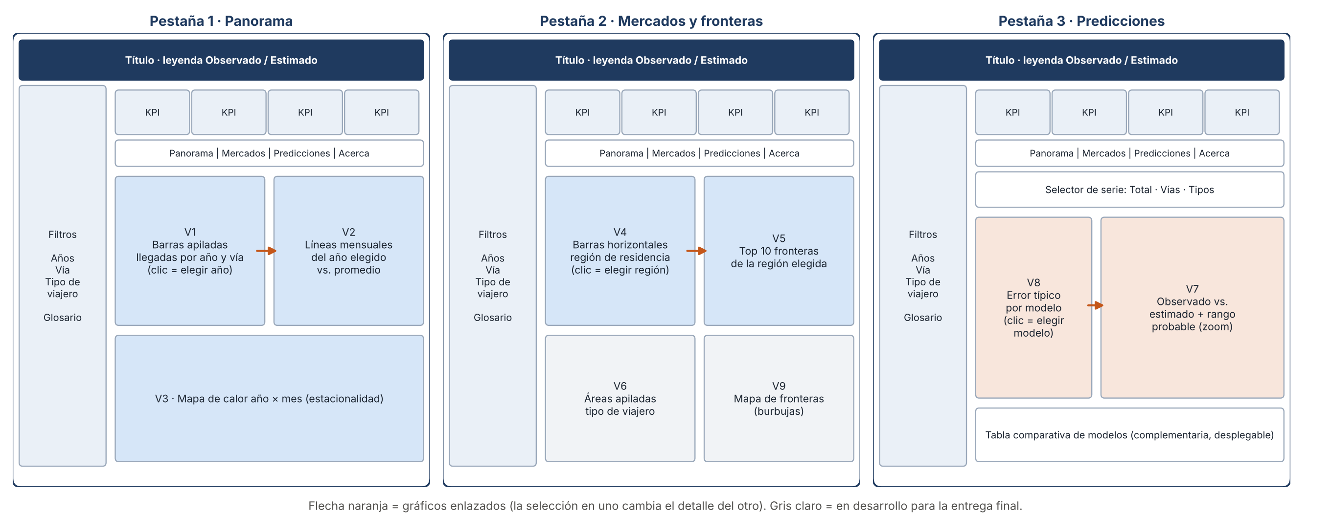
Figura 1. Bosquejo de la interfaz y flujos de navegación
Tabla 5. Navegación y enlaces entre gráficos
Pestaña | Pregunta | Interacción principal
Panorama | P1, P2 | Clic en un año de V1 → V2 muestra sus 12 meses frente al promedio de otros años
Mercados y fronteras | P3, P4, P5 | Clic en una región de V4 → V5 muestra sus 10 fronteras principales
Predicciones | P6 | Selector de serie; clic en un modelo de V8 → V7 muestra su estimación y rango probable
Acerca del tablero | — | Alcance, limitaciones, fuente de datos y equipo

Principios de HCI y UX aplicados: reconocimiento antes que recuerdo (cada gráfica indica en una línea cómo interactuar), retroalimentación inmediata (el título del detalle cambia con la selección), prevención de errores (mensajes claros cuando un filtro deja la gráfica vacía) y consistencia (mismos colores, posiciones y formato numérico en todas las pestañas).

6 Herramienta seleccionada y justificación
Se eligió Python con Streamlit y Plotly. El equipo ya tiene todo el procesamiento y los modelos en Python (Labs 1, 2 y 9), por lo que se reutiliza el código sin traducirlo a otro lenguaje.
Tabla 6. Comparación de herramientas consideradas
Criterio | Streamlit + Plotly | Plotly Dash | R Shiny | Panel / Voilà
Reutiliza el código del Lab 1 (Python) | Sí | Sí | No (habría que portar a R) | Sí
Gráficos enlazados | Sí: eventos de selección de Plotly (on_select) | Sí: callbacks | Sí: reactividad | Sí, con más configuración
Curva de aprendizaje para 3 integrantes | Baja | Media | Media | Media
Tiempo para un prototipo funcional | Horas | 1–2 días | 1–2 días | 1 día
Despliegue gratuito | Streamlit Community Cloud | Render / servidor propio | shinyapps.io (limitado) | Servidor propio
Licencia | Apache 2.0 | MIT | GPL-3 | BSD

Streamlit permite construir el tablero completo en un solo script legible, con caché de datos, pestañas, filtros y temas configurables. Plotly aporta interactividad nativa (hover, zoom, selección por clic, barra de rango temporal) y los eventos de selección permiten enlazar gráficos sin escribir JavaScript. Dash ofrecería más control de callbacks, pero con mayor costo de desarrollo para el plazo del laboratorio.

7 Visualizaciones planificadas
Tabla 7. Las 9 visualizaciones del tablero y la justificación del tipo de gráfica
ID | Visualización | Tipo | Justificación del tipo | Estado
V1 | Llegadas por año y vía | Barras apiladas | Compara magnitudes entre años y muestra la contribución de cada vía al total | Funcional
V2 | Detalle mensual del año seleccionado | Líneas con marcadores | El cambio mes a mes se lee mejor como línea; el promedio de otros años da referencia | Funcional
V3 | Calendario de llegadas | Mapa de calor año × mes | Muestra estacionalidad y la ruptura de 2020 en una sola vista compacta | Funcional
V4 | Llegadas por región de residencia | Barras horizontales ordenadas | Nombres largos legibles y orden por magnitud para un ranking claro | Funcional
V5 | Principales fronteras de entrada | Barras horizontales coloreadas por vía | Ranking de 10 fronteras; el color por vía conecta con V1 | Funcional
V6 | Composición por tipo de viajero | Áreas apiladas al 100 % | Muestra cambios de proporción en el tiempo sin confundir con el volumen | En desarrollo
V7 | Observado vs. estimado | Líneas + banda de intervalo | Compara dos series en el tiempo y comunica la incertidumbre con el rango probable | Funcional
V8 | Error típico por modelo | Barras horizontales | Compara una sola métrica entre modelos; el seleccionado se resalta en naranja | Funcional
V9 | Mapa de fronteras | Mapa de burbujas | Ubica geográficamente los puntos de entrada; el tamaño indica volumen | En desarrollo

Las tarjetas de indicadores, los controles, los textos y la tabla comparativa de modelos son complementarios y no se cuentan entre las visualizaciones.

8 Modelos incluidos
El tablero permite comparar cinco modelos del Laboratorio 1 en seis series. La siguiente tabla muestra los resultados para la serie Total; el error típico expresa el error medio como porcentaje de las llegadas mensuales promedio del período de prueba, una medida más fácil de interpretar para un directivo.
Tabla 8. Desempeño de los modelos en la serie Total (prueba: abr 2021–jun 2026)
Modelo | Qué hace (en lenguaje sencillo) | Error medio (llegadas/mes) | RMSE | Error típico
Prophet | Separa tendencia y temporada anual | 97 186 | 107 270 | 35 %
Suavizamiento simple (SES) | Promedia el pasado dando más peso a lo reciente | 180 248 | 199 933 | 65 %
Ingenuo estacional | Repite lo ocurrido el mismo mes del año anterior | 235 305 | 252 543 | 85 %
SARIMA(1,1,1)(1,1,1) | Modelo estadístico de autocorrelación con temporada | 246 271 | 270 641 | 89 %
Holt-Winters | Suaviza nivel, tendencia y temporada | 257 811 | 278 388 | 93 %

9 Avance funcional
El prototipo ya tiene siete visualizaciones interactivas funcionando, incluidos tres pares enlazados (V1→V2, V4→V5 y V8→V7). Las capturas muestran el estado actual.
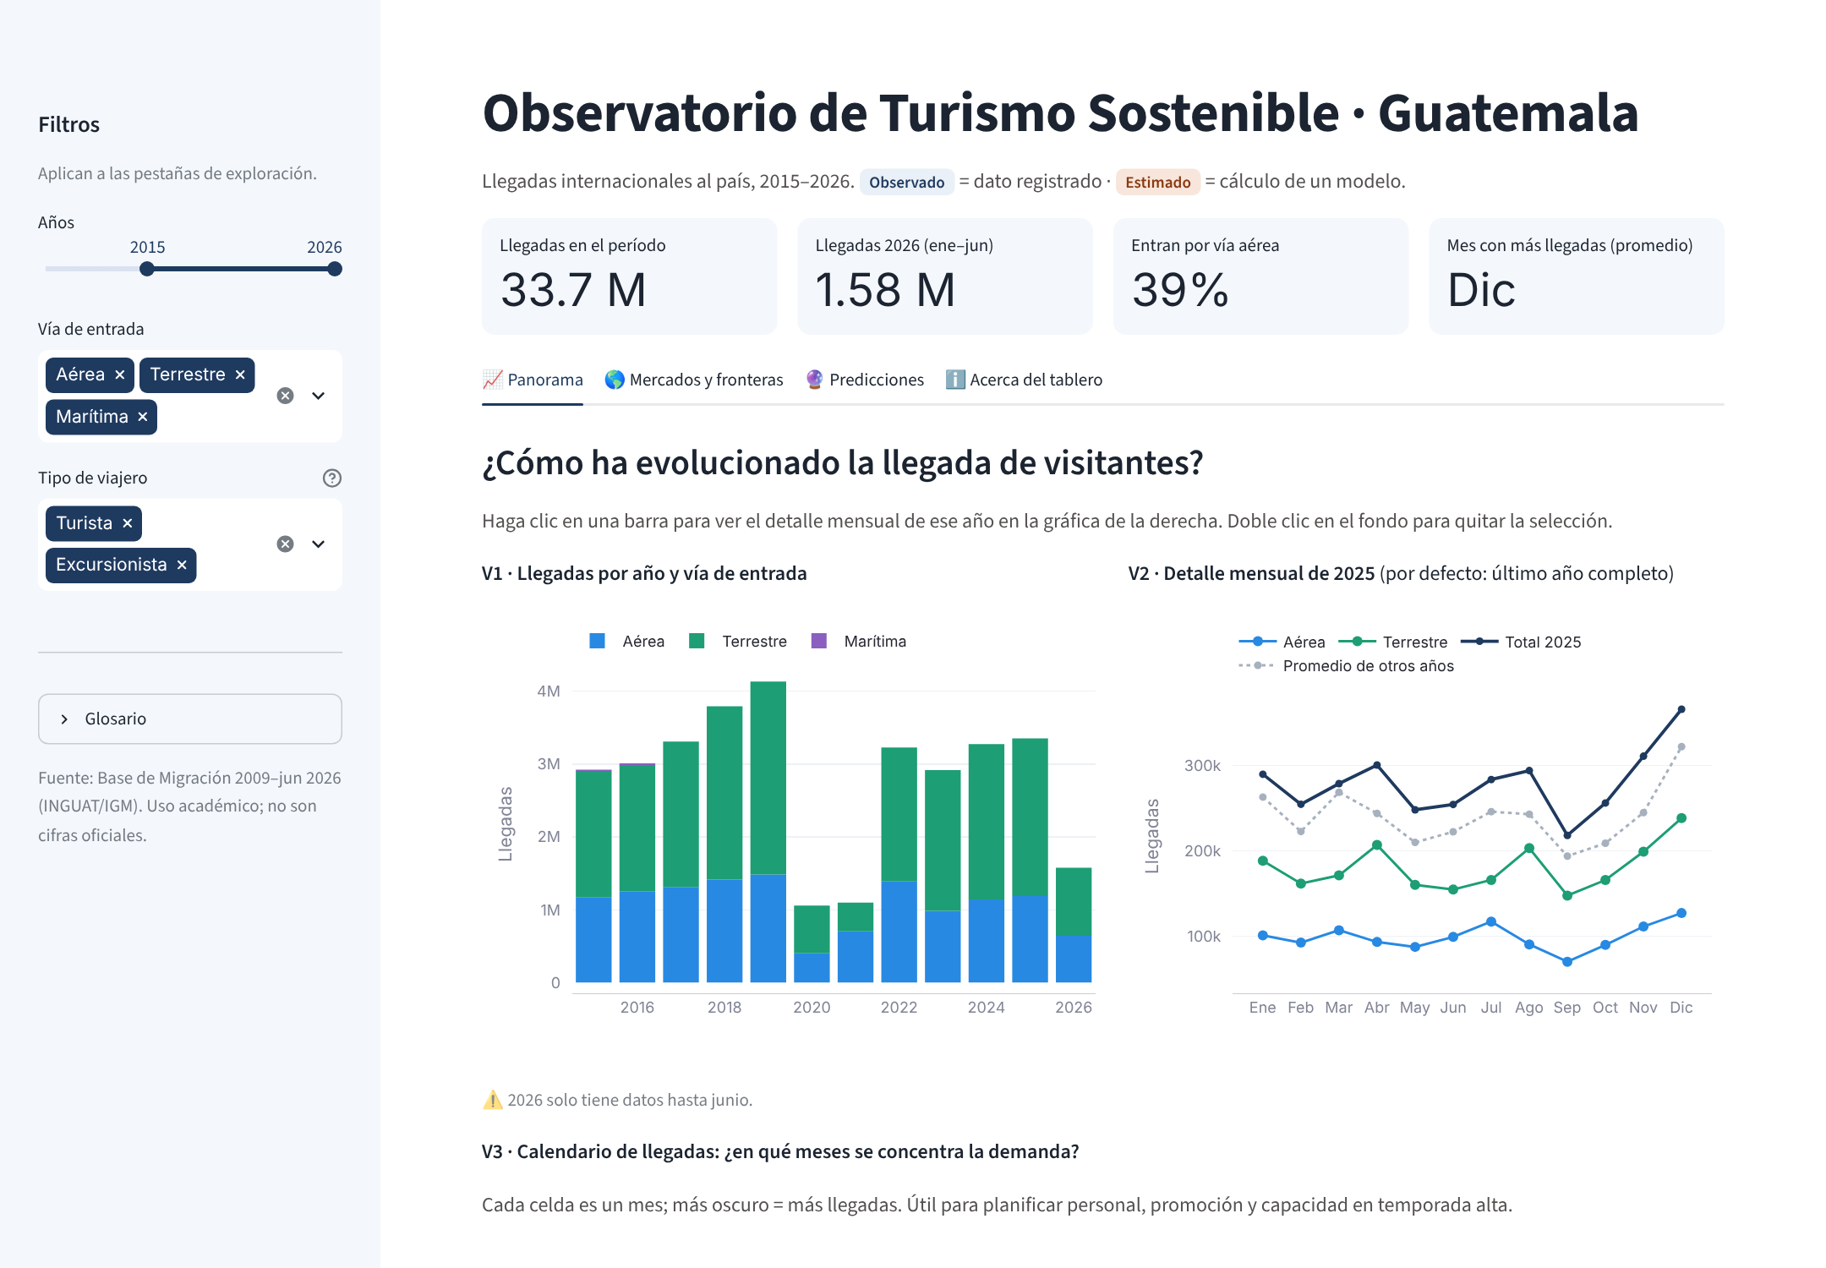
Figura 2. Pestaña Panorama: V1 (barras por año) enlazada con V2 (detalle mensual)
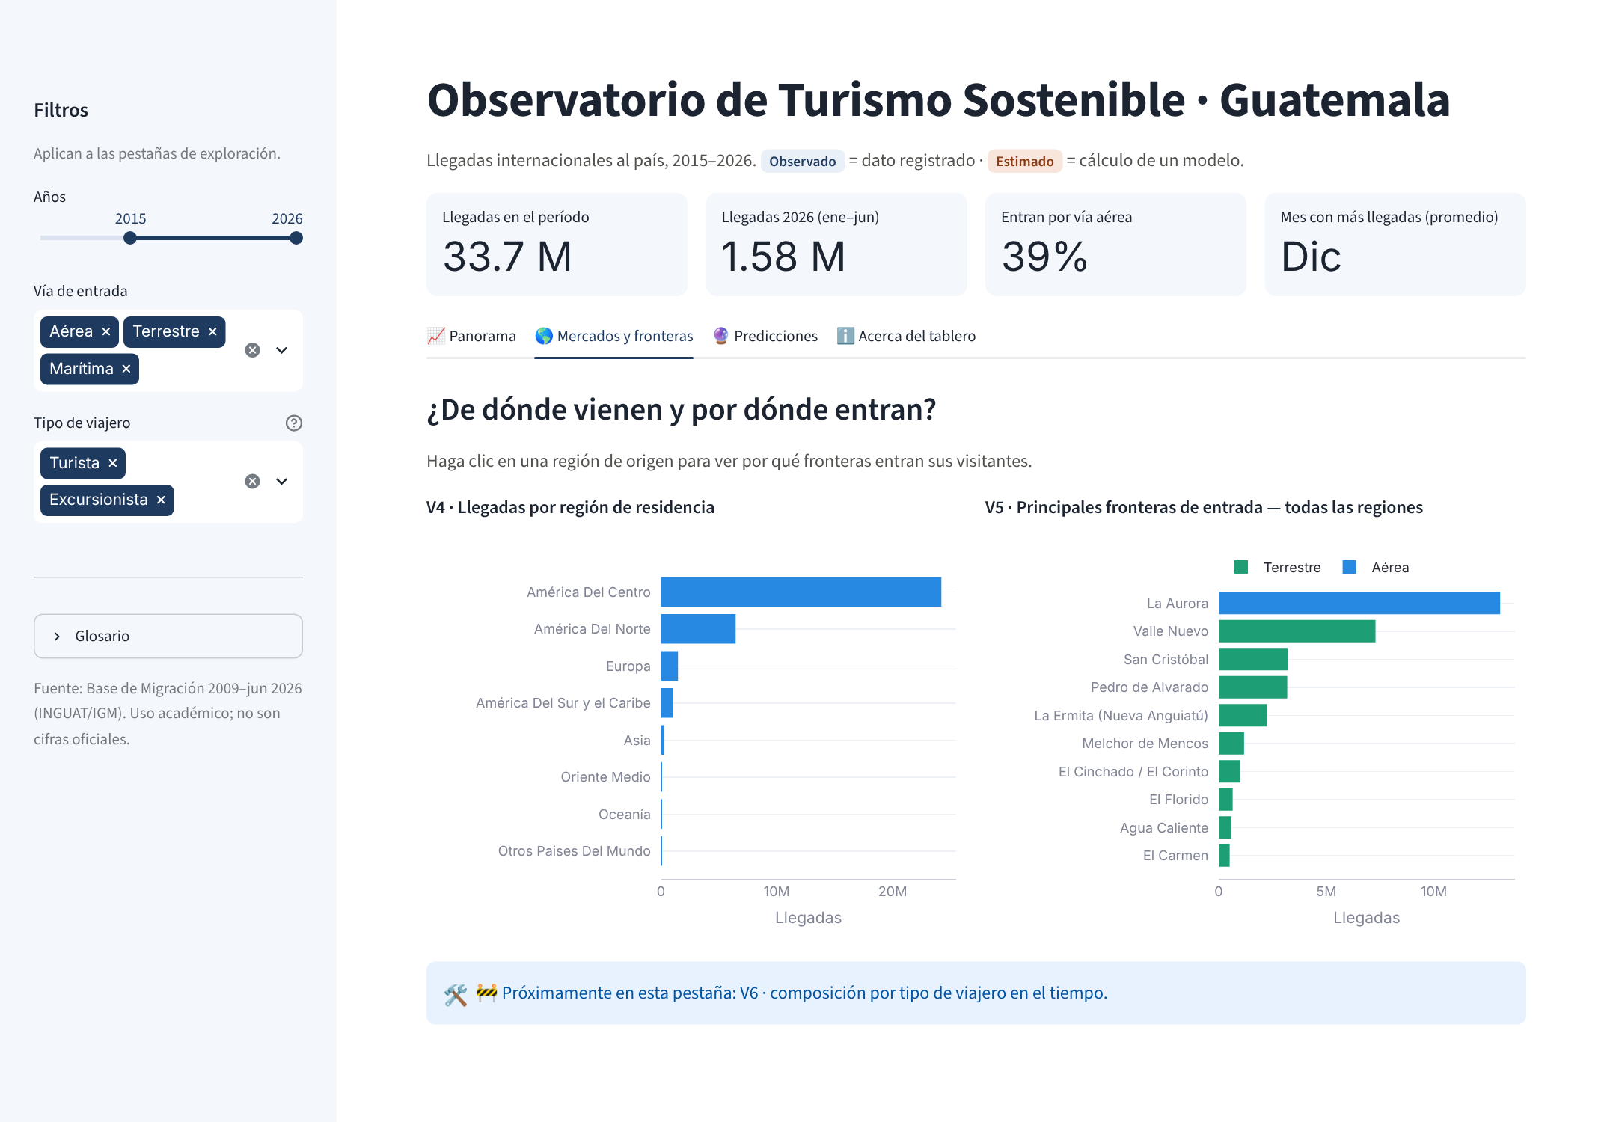
Figura 3. Pestaña Mercados y fronteras: V4 (regiones) enlazada con V5 (fronteras)
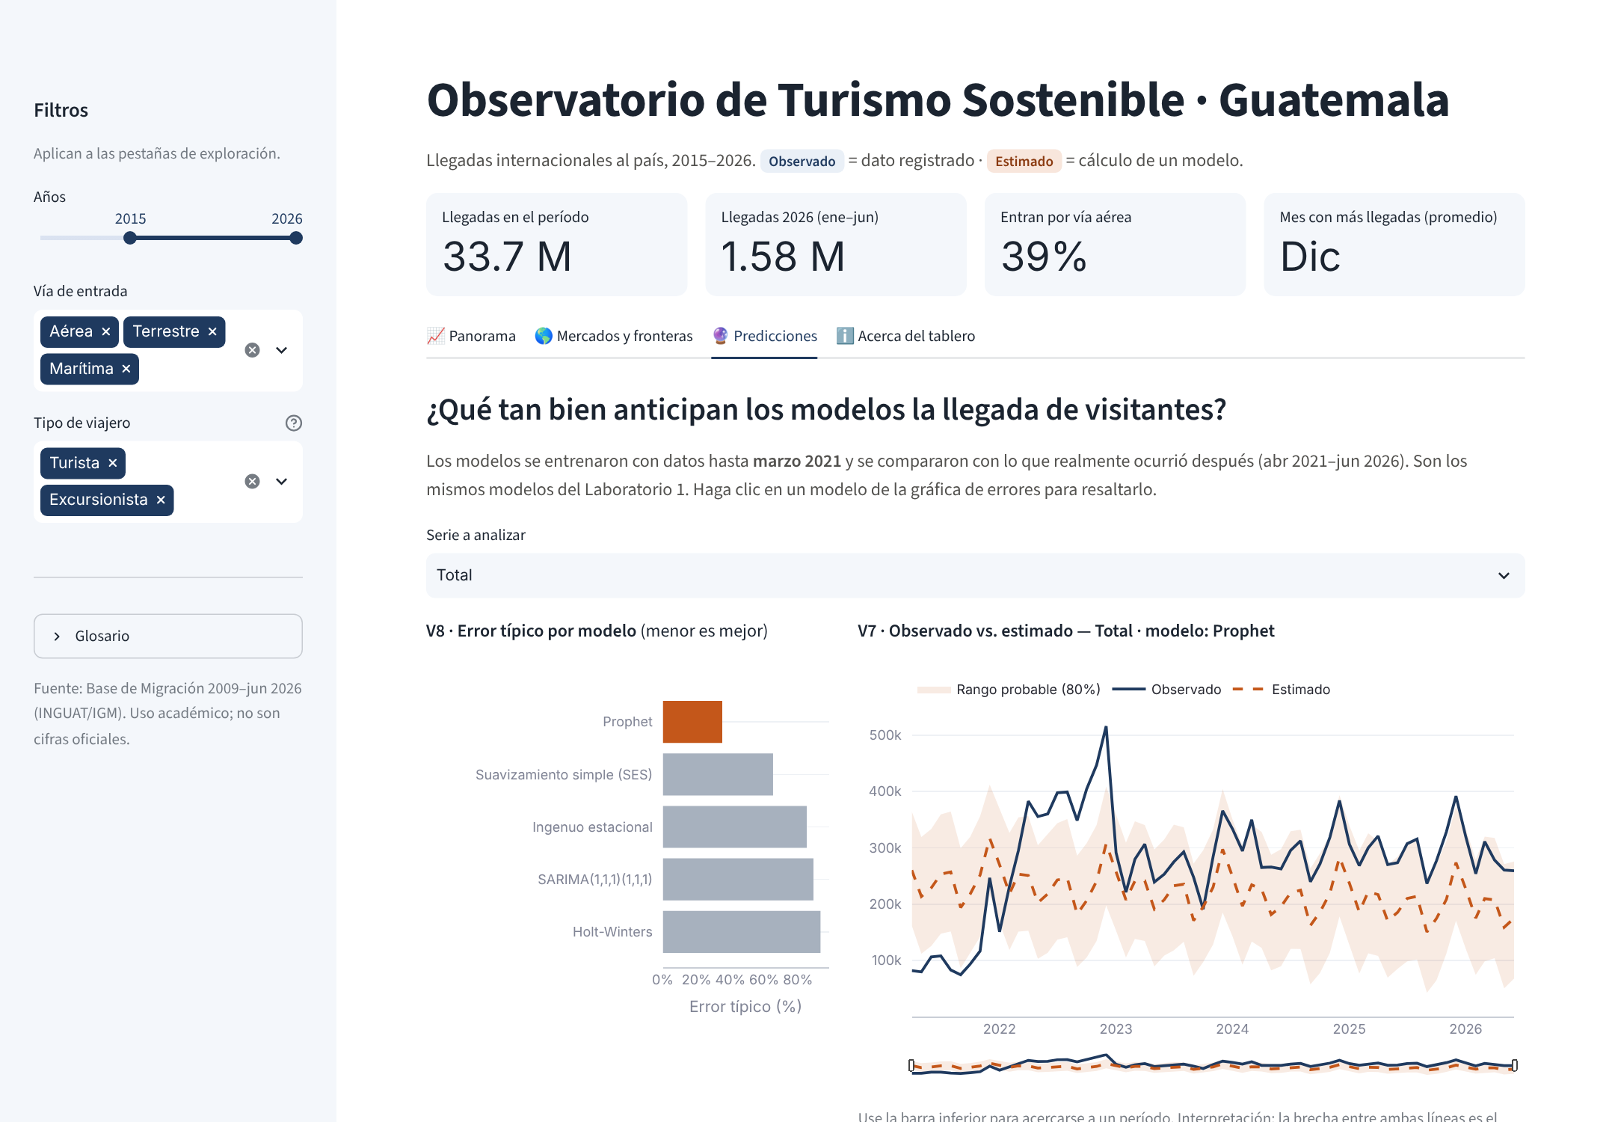
Figura 4. Pestaña Predicciones: V8 (error por modelo) enlazada con V7 (observado vs. estimado)

10 Planificación de tareas
Tabla 9. Tareas, responsables y fechas de terminación
Tarea | Responsable | Fecha | Estado
Preguntas de gestión, alcance y documento del avance | Daniel Chet | jue 22 oct | Terminado
Preparación de datos y reutilización de modelos del Lab 1 (preparar_datos.py) | Dulce Ambrosio | jue 22 oct | Terminado
Paleta, tipografía y bosquejo de la interfaz | Javier Linares | jue 22 oct | Terminado
Pestaña Panorama (V1, V2, V3) | Daniel Chet | jue 22 oct | Terminado
Pestaña Predicciones (V7, V8, tabla de modelos) | Dulce Ambrosio | jue 22 oct | Terminado
Pestaña Mercados: V6 (composición) y V9 (mapa de fronteras) | Javier Linares | sáb 24 oct | Pendiente
Incorporar LSTM del Lab 2 a la comparación de modelos | Dulce Ambrosio | sáb 24 oct | Pendiente
Mensajes sin datos, textos explicativos y revisión de accesibilidad | Daniel Chet | sáb 24 oct | Pendiente
Pruebas de usabilidad con 2 usuarios y correcciones | Todos | dom 25 oct | Pendiente
Documento de diseño final (PDF) y despliegue | Todos | dom 25 oct | Pendiente

11 Repositorio
Repositorio: https://github.com/Dulce2004/CC3084-Data_Science (rama Lab10-Dashboard, carpeta lab10_dashboard/).
Para ejecutar el tablero desde la raíz del repositorio:
- pip install -r lab10_dashboard/requirements.txt
- python 01_limpieza_eda/src/limpieza.py
- python lab10_dashboard/preparar_datos.py
- streamlit run lab10_dashboard/app.py

